МИНИСТЕРСТВО ОБРАЗОВАНИЯ И НАУКИ

РОССИЙСКАЯ ФЕДЕРАЦИЯ

Федеральное государственное автономное образовательное учреждение

высшего образования

«ТЮМЕНСКИЙ ГОСУДАРСТВЕННЫЙ УНИВЕРСИТЕТ»

ИНСТИТУТ МАТЕМАТИКИ И КОМПЬЮТЕРНЫХ НАУК

КАФЕДРА ИНФОРМАЦИОННЫХ СИСТЕМ

КУРСОВАЯ РАБОТА

по дисциплине «Проектирование информационных систем»

«Реестр объявлений о пропаже домашнего животного»

Исполнитель:

студентка Исмакова Д.К.

группа 189-1

Руководитель:

ассистент кафедры

программной и системной

инженерии Спрысков А.А.

СОДЕРЖАНИЕ

1. ВВЕДЕНИЕ 3

1.1. Общие сведения о предметной области 3

1.2. Назначения, цели и задачи создания системы 4

2. АНАЛИЗ ПРЕДМЕТНОЙ ОБЛАСТИ 5

2.1. Описание прецедентов 5

2.2. Нефункциональные требования 6

2.3. Модель предметной области 8

3. ПРОЕКТИРОВАНИЕ ИНФОРМАЦИОННОЙ СИСТЕМЫ 10

3.1. Системные диаграммы последовательностей 10

3.2. Диаграммы коммуникаций 12

3.3. Диаграмма классов проектирования 13

4. РЕАЛИЗАЦИЯ 15

4.1. Схема данных 15

4.2. Пользовательский интерфейс 16

4.3. Инструментарий разработки 19

ЗАКЛЮЧЕНИЕ 20

СПИСОК ЛИТЕРАТУРЫ И ССЫЛОК 21

# ВВЕДЕНИЕ

## Общие сведения о предметной области

В процессах учёта, участвуют различные организации, которые в рамках своей работы ведут свои соответствующие журналы учёта и хранят документы, подтверждающие мероприятие, проведённое с животным.

Таким образом, у каждого учреждения сформирован и постоянно пополняется в электронном и/или бумажном виде массив учётных записей и архив документов в объёме мероприятий, проведённых соответствующим учреждением, то есть каждое учреждение владеет той частью информации о животном, которая входит в сферу его компетенций по работе с животными.

Такая ситуация не позволяет найти и посмотреть:

* всю историю мероприятий, включая документы, определить владельца потерявшегося животного с идентификационной меткой;
* определить перечень проведённых мероприятий и их результаты как в целом, так и по каждому муниципальному образованию, и по каждому виду учреждений.

Все это создает трудности для граждан в получении актуальной и единой информации, в том числе:

* получить список организаций в сфере поставки товаров и оказания услуг для животных;
* подать и посмотреть объявления о пропаже/находке домашнего животного;
* найти питомца из перечня животных, содержащихся в приютах;
* получить владельцу домашнего животного доступ к электронному паспорту.

Именно поэтому необходимо создать целостную систему для устранения вышеперечисленных проблем.

## Назначения, цели и задачи создания системы

Создаваемая система предназначена для осуществления ведения целостного цифрового реестра объявлений о пропаже домашних животных, в частности:

* просмотра данных о животных,
* редактирование и внесение информации о новом животном с закреплением за определённой организацией,
* выполнение поисковых запросов пользователей с использованием различных критериев.

С точки зрения описания предмета автоматизации «как должно быть» основой процессов учёта домашних животных и животных без владельцев и процесса информирования населения должна стать база данных, единая для всех участников процессов.

Все сведения о животном с владельцем и без владельцев должны регистрироваться сотрудниками объектов автоматизации в БД животных, включая электронные образы документов, сопровождающие процессы учёта.

Таким образом, целями создания системы реестра являются:

* создание системы реестра единого для различных организаций и округов,
* сокращение времени работы с системой;
* увеличение количества пользователей, пользующихся системой.

Для выполнения этих целей необходимо выполнить следующие задачи:

* вывод данных о животных в реестр,
* возможность удобно просматривать записи, сюда входит создание фильтрации и сортировки,
* добавление новых данных о животных в реестр,
* удаление данных о животных,
* хранение реестра в базе данных.

# АНАЛИЗ ПРЕДМЕТНОЙ ОБЛАСТИ

## Описание прецедентов

Далее будут представлены прецеденты по теме «Реестр объявлений о пропаже домашнего животного», описывающие задачи системы совместно со сценарием использования.

**Прецедент 1.** Просмотр/поиск записей реестра

**Основной исполнитель.** Любой, кому доступен реестр

**Предусловия.** Пользователь аутентифицирован под любой ролью, кроме роли «Владелец»

**Основной процесс.**

|  |  |
| --- | --- |
| Действия исполнителя | Отклик системы |
| 1. Открывает реестр | 1. Определяет принадлежность к конкретной организации или округу |
|  | 1. Выводит доступные записи |
| 1. extend “Вывод записей в представлении” | |
| 1. extend “Сортировка записей” | |
| 1. extend “Фильтрация записей” | |
| 1. Просматривает записи |  |

**Постусловия.**

Записи просмотрены/найдены

**Прецедент 2.** Сортировка записей

**Основной исполнитель.** Любой, кому доступен реестр

**Предусловия.** Выведены записи реестра

**Основной процесс.**

|  |  |
| --- | --- |
| Действия исполнителя | Отклик системы |
| 1. Задает условия сортировки | 1. Применяет выбранные условия |
|  | 1. Выводит доступные записи |

**Постусловия.** Выведены записи с сортировкой

**Прецедент 3.** Фильтрация записей

**Основной исполнитель.** Любой, кому доступен реестр

**Предусловия.** Выведены записи реестра

**Основной процесс.**

|  |  |
| --- | --- |
| Действия исполнителя | Отклик системы |
| 1. Задает условия фильтрации | 1. Применяет выбранные условия |
|  | 1. Выводит доступные записи |

**Постусловия.** Выведены записи с фильтрацией

**Прецедент 4.** Вывод записей в представлении

**Основной исполнитель.** Любой, кому доступен реестр

**Предусловия.** Выведены записи реестра

**Основной процесс.**

|  |  |
| --- | --- |
| Действия исполнителя | Отклик системы |
| 1. Задает представление записей | 1. Применяет выбранное представление |
|  | 1. Выводит доступные записи в представлении |

**Постусловия.** Выведены записи в определенном представлении

## Нефункциональные требования

***Требования к режимам функционирования системы.***

Система должна функционировать в двух режимах:

* публичном, доступном всем неавторизованным пользователям и авторизованным пользователям под ролью «Владелец»;
* приватном, доступном авторизованным пользователям в соответствии с их ролью.

***Допустимые пределы модернизации и развития системы.***

Система должна обеспечить возможность модернизации и развития при изменении параметров объекта автоматизации, а также при

необходимости изменения состава требований к выполняемым функциям и видам обеспечения.

При модернизации информационного обеспечения должно быть обеспечено сохранение базовой структуры данных, которая обеспечивает переход на новую версию системы без потерь данных.

***Требования к эргономике и технической эстетике.***

Система должна иметь доступный и понятный графический интерфейс с простым дизайном, обеспечивающим ясное понимание работы программы.

***Требования к персоналу.***

Система должна обеспечивать возможность предоставления доступа только сотрудникам, которые назначены на роль и в соответствии с уровнем доступа его роли.

Пользователи должны иметь опыт работы с системой Windows 10 и иметь навыки работы с браузерными клиентскими приложениями.

В табл. 1 представлены роли пользователей, у которых имеется доступ к реестру.

Таблица 1. Роли пользователей

|  |  |  |
| --- | --- | --- |
| **Роль** | **Доступен для:** | **Реестр доступен:** |
| Администратор данных | удаления некорректных записей | в рамках всех записей реестра |
| Куратор ВетСлужбы | поиска и просмотра | в рамках всех записей реестра |
| Куратор ОМСУ | поиска и просмотра | в рамках записей, относящихся к соответствующему муниципальному образованию |
| Куратор по отлову | поиска и просмотра | в рамках записей, относящихся к соответствующей организации по отлову |
| Оператор ВетСлужбы | поиска и просмотра | в рамках всех записей реестра |
| Оператор ОМСУ | поиска и просмотра | в рамках записей, относящихся к соответствующему муниципальному образованию |
| Подписант ВетСлужбы | поиска и просмотра | в рамках всех записей реестра |
| Подписант ОМСУ | поиска и просмотра | в рамках записей, относящихся к соответствующему муниципальному образованию |
| Подписант по отлову | поиска и просмотра | в рамках записей, относящихся к соответствующей организации по отлову |

***Требования к защите информации.***

Требуется, чтобы пользователь имел ограниченный доступ к информации, согласно уровню его доступа.

***Требования к дополнительному ПО.***

Для корректной работы системы требуется предварительно установить следующее программное обеспечение:

* Windows Server 2019;
* NET Framework 4.6.1 и выше;
* MS SQL 2019;
* Entity Framework 6.

## Модель предметной области

*Модель предметной области —* это *визуальное* представление концептуальных классов или объектов реального мира в терминах предметной области.

Используя метод выделения существительных, были определены следующие слова, которые далее будут представлять концептуальные классы: пользователь, роль, организация, округ, реестр, запись, где под записью подразумевается карточка животного. Получаем следующие классы: «Пользователь», «Роль», «Организация», «Округ», «Реестр», «Карточка животного», «Животное». Сразу можно выделить отношения «Реестр» и «Пользователь», где пользователь взаимодействует с реестром.

В зависимости от роли, организации или округа, которые также находятся в отношении с пользователем, реестр предоставляет конкретный набор карточек животных для конкретного пользователя. Пользователь под определенной ролью может добавлять, удалять карточки животного. В одном реестре может содержаться множество карточек, и определенная карточка может содержаться только в одном реестре. У одного пользователя может быть только одна роль, организация и округ. Карточка животного содержит информацию только об одном животном.

На рис. 1 представлена модель предметной области, где концептуальные классы имеют атрибуты и отношения между собой.

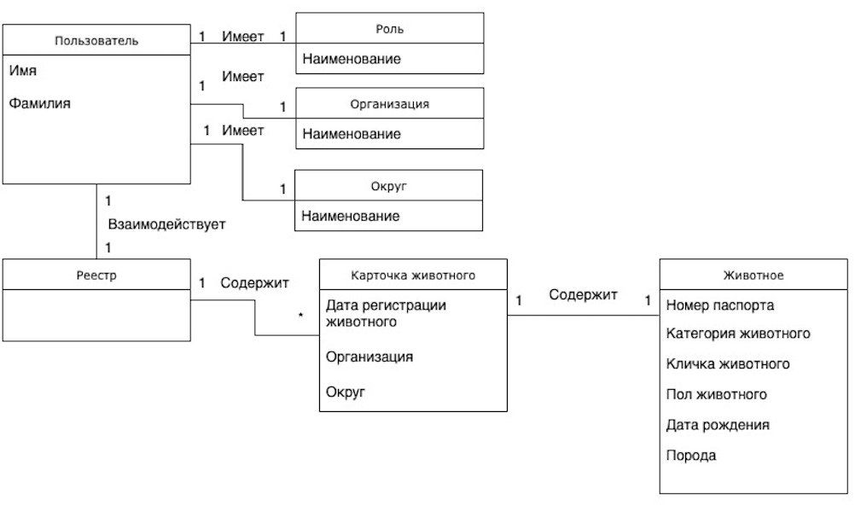

Рисунок . Модель предметной области

# ПРОЕКТИРОВАНИЕ ИНФОРМАЦИОННОЙ СИСТЕМЫ

## Системные диаграммы последовательностей

*Системная диаграмма последовательностей* — это схема, которая для определённого сценария прецедента показывает генерируемые внешними исполнителями события, их порядок. При этом вся система рассматривается как «чёрный ящик». Назначение данной диаграммы — отображение событий, передаваемых исполнителями системе через её границы.

Пример на рис. 2 отображает прецедент «Просмотр/поиск записей реестра». Пользователь, не имеющий организации и округа может просматривать все записи. Так как у всех пользователей, кроме администратора, есть принадлежность к какой-либо организации или округу, то соответственно только администратор может просматривать все записи. Остальные пользователи видят карточки животных, которые доступны по их роли.

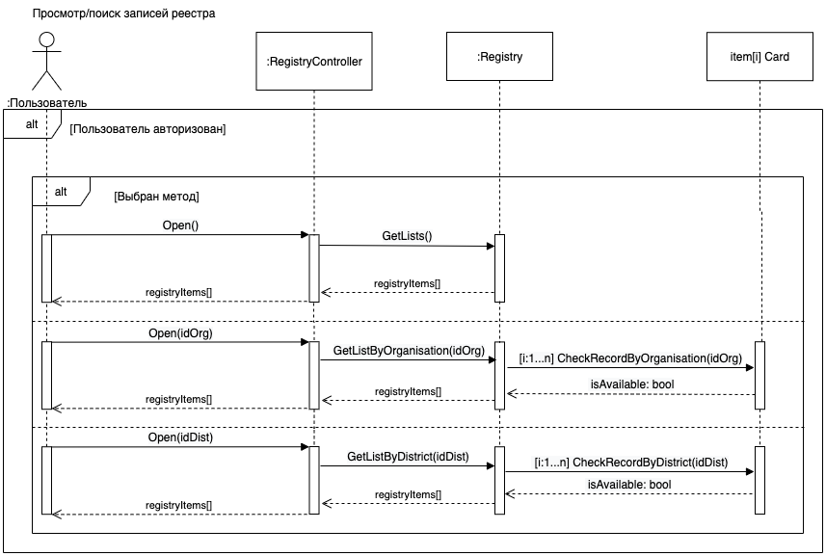

Рисунок . Системная диаграмма последовательностей "Просмотр/поиск записей реестра"

Рисунок . Системные диаграммы последовательностей: "Фильтрация реестра", "Сортировка реестра"

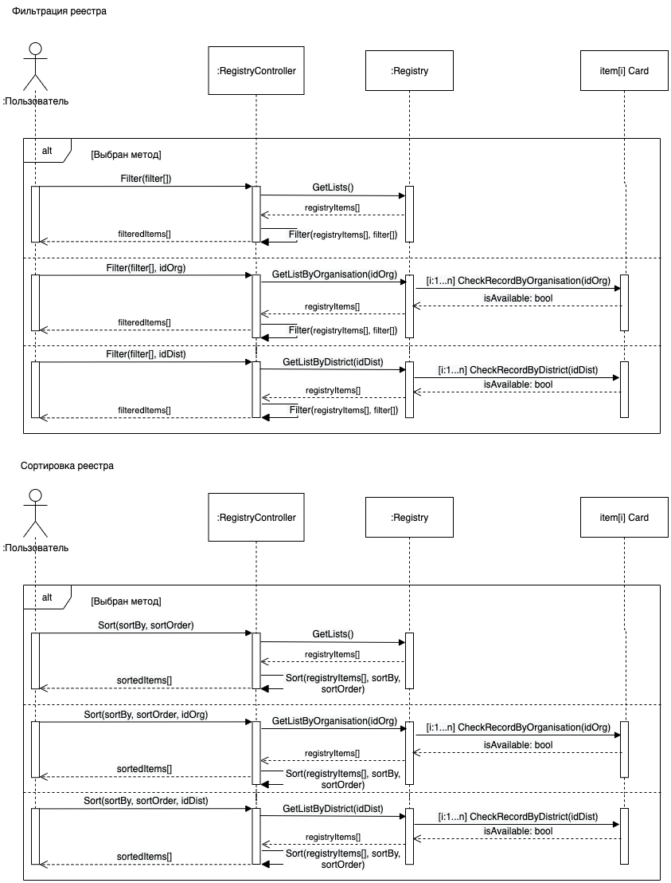

На рис. 3 показаны системные диаграммы последовательностей соответствующие прецедентам: «Фильтрация реестра», «Сортировка реестра».

Фильтрация предполагает получение массива с фильтрами (filter[]), где пользователь инициирует событие Filter и в зависимости от переданных параметров получает отфильтрованные записи доступные конкретной роли. Для сортировки записей пользователю необходимо задать сортировку, создав событие Sort(sortBy, sortOrder) с дополнительным параметром в виде идентификатора организации или округа.

## Диаграммы коммуникаций

Диаграммы коммуникаций иллюстрируют взаимодействие объектов в формате графа или сети. Диаграммы коммуникаций, изображённые на рис. 4 можно рассматривать следующим образом. Диаграмма «Просмотр/поиск записей реестра» начинается с действия пользователя Open далее в зависимости от принадлежности пользователя к организации или округу отправляется сообщение GetLists, GetListByOrganisation или GetListByDistrict. Для сообщений GetListByOrganisation и GetListByDistrict проверяется доступность карточки с помощью сообщений CheckRecordByOrganisation и CheckRecordByDistrict соответственно. Возвращаемое булево значение позволяет вывести только доступные пользователю записи. Далее пользователь получает все доступные для него записи registryItems.

Фильтрация и сортировка реестра работают подобным образом. Пользователь посылает сообщение Filter с условиями сортировки, далее получаем записи как в диаграмме «Просмотр/поиск записей реестра» и уже в самом RegistryController производится фильтрация, после чего пользователю отправляется отфильтрованные записи filteredItems.

При сортировке пользователь отправляет сообщение Sort с условиями сортировки, далее получает записи доступные пользователю (см. диаграмму «Просмотр/поиск записей реестра») и в RegistryController производится сортировка. Пользователь получает отсоритрованные записи sortedItems.

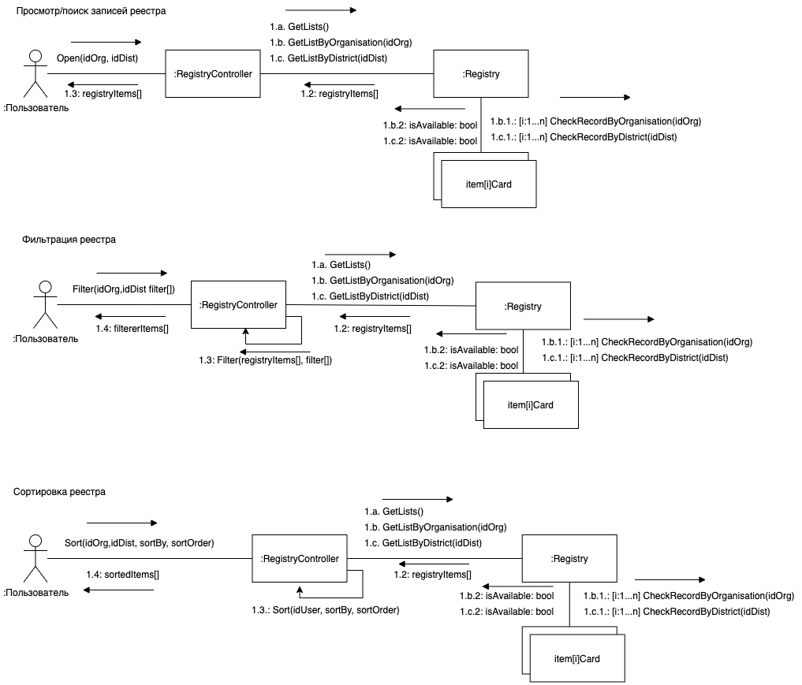

Рисунок . Диаграммы коммуникаций

## Диаграмма классов проектирования

Диаграмма классов проектирования, демонстрирует общую структуру иерархии классов системы, их коопераций, атрибутов (полей), методов, интерфейсов и взаимосвязей между ними.

Диаграмма классов на рис. 5 отображает взаимодействие классов и структуру в создаваемом ПО, а именно:

Класс User находится в отношении «агрегация» с классами Role, Organisation, District, что позволяет Пользователю иметь роль, организацию и округ.

Класс Registry имеет связь с Card, где Registry хранит список карточек для отображения через RegistryController. Также класс Card имеет отношение с классом Animal, для каждого животного заводится новая карточка.

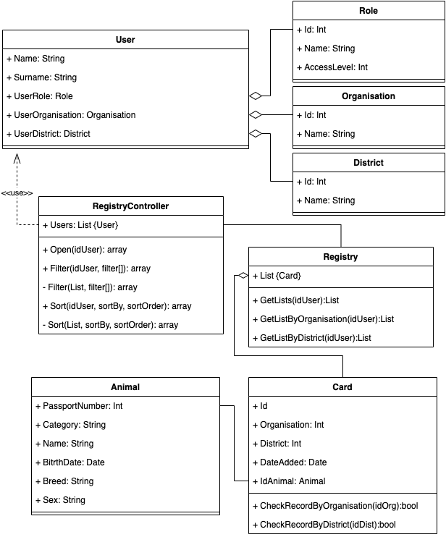

Рисунок . Диаграмма классов проектирования

# РЕАЛИЗАЦИЯ

## Схема данных

Данные о публикациях, животных, пользователях, их ролях, организациях и округах, а также о карточках, содержащих данные о животных должны где-то храниться. Именно для этого была спроектирована база данных, обеспечивающая целостность хранимой информации и ее безопасность.

В качестве базы данных была выбрана реляционная СУБД MySQL, а схема данных представлена на рис. 6.

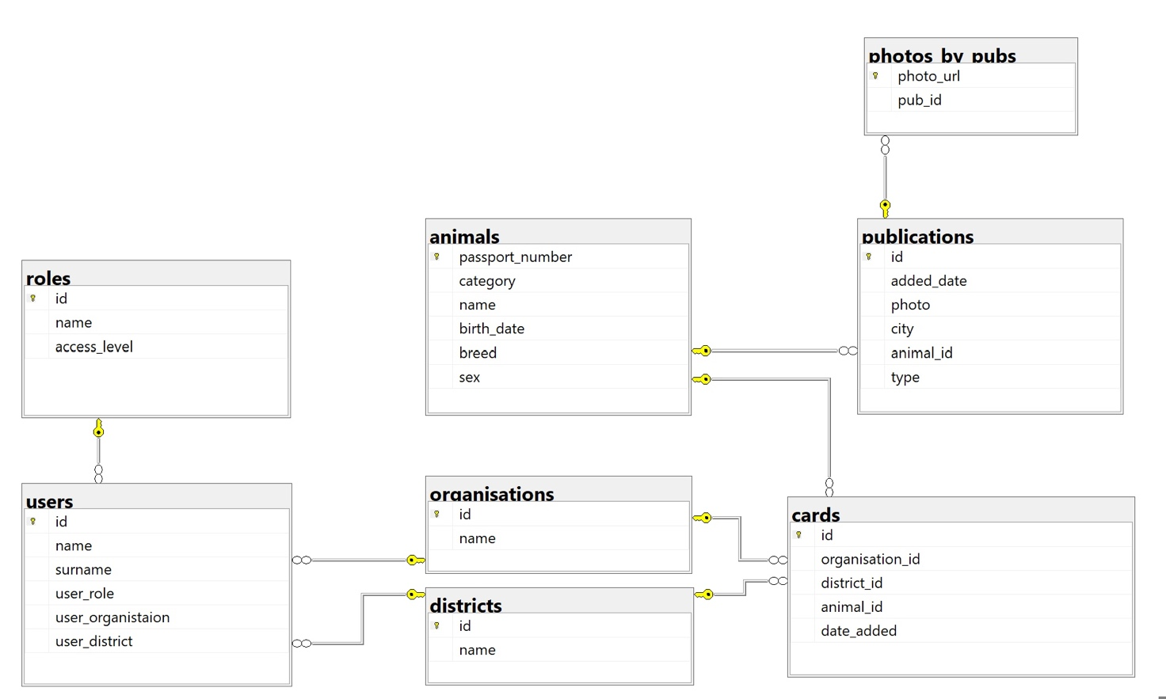

Рисунок . Схема данных

База данных для ПО состоит из 8-ми таблиц.

Таблица users хранит в себе данные о пользователях: имя, фамилия, также связана с таблицами roles (для получения роли пользователя с уровнем доступа access_level), organisations (с данными об организации, в нашем случае название организации name) и districts (с данными об округе, которому принадлежит пользователь).

Карты животных хранятся в таблице cards, где указывается ID организации, ID округа, ID животного и дата добавления животного в данную карту. В свою очередь все данные о животных хранятся с таблице animals, а именно номер паспорта, категория животного, имя, дата рождения, порода и пол.

Таблица объявлений publications хранит в себе данные о публикациях животных с прикрепленными к ним фотографиями из таблицы photos_by_pubs.

## Пользовательский интерфейс

Страница реестра представляет собой таблицу с возможностью фильтрации и сортировки, на рис.7 представлен вид реестра для пользователя, относящегося к организации. Функционал такого реестра ограничен, так как пользователь может только просматривать, фильтровать, сортировать и добавлять новые карточки животных, тогда как администратор может еще и удалять (рис. 8). Для уточнения, данный реестр является закрытым, то есть доступен пользователям только с ролями, принадлежащими организациям, округам или являющимися администраторами.

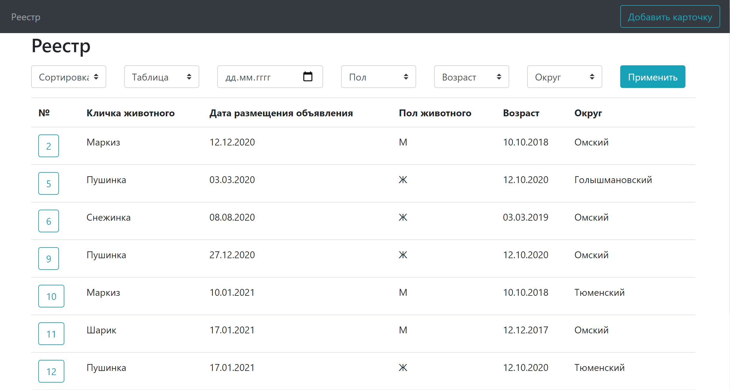

Рисунок . Реестр, ограниченный функционал

Для того, чтобы отфильтровать, отсортировать или вывести в определенном представлении необходимо выбрать параметры и нажать «Применить». На рис. 9 показан вывод записей в представлении «Карточки» под учетной записью администратора.

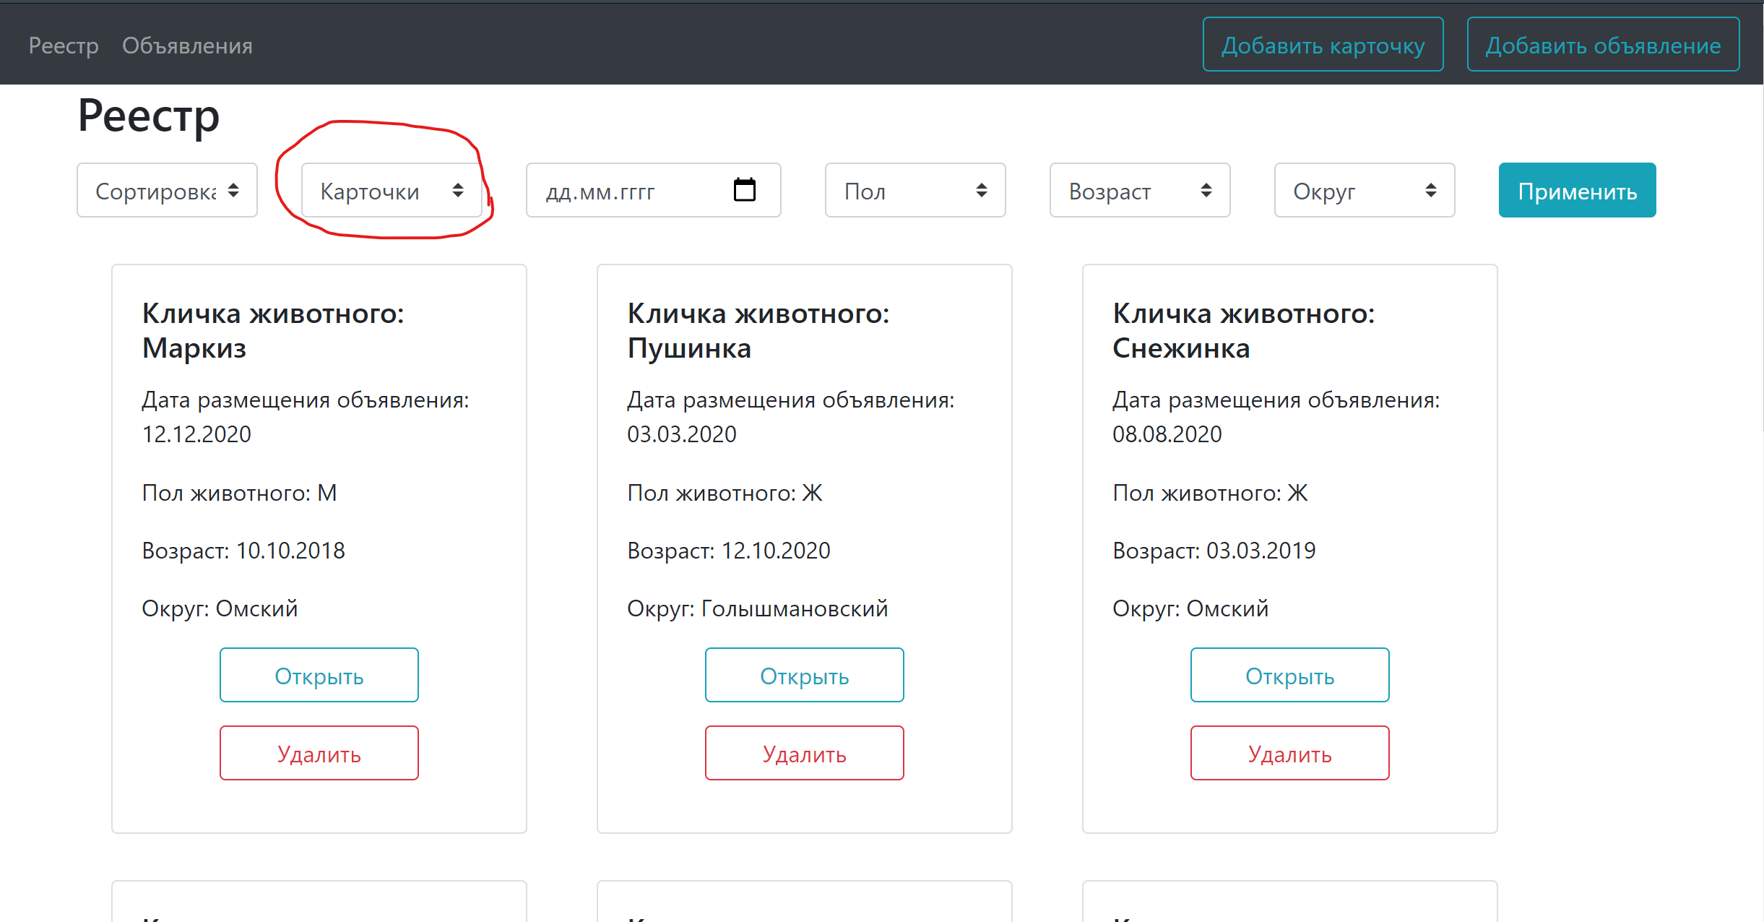

Рисунок 9. Вывод записей реестра в представлении "Карточки"

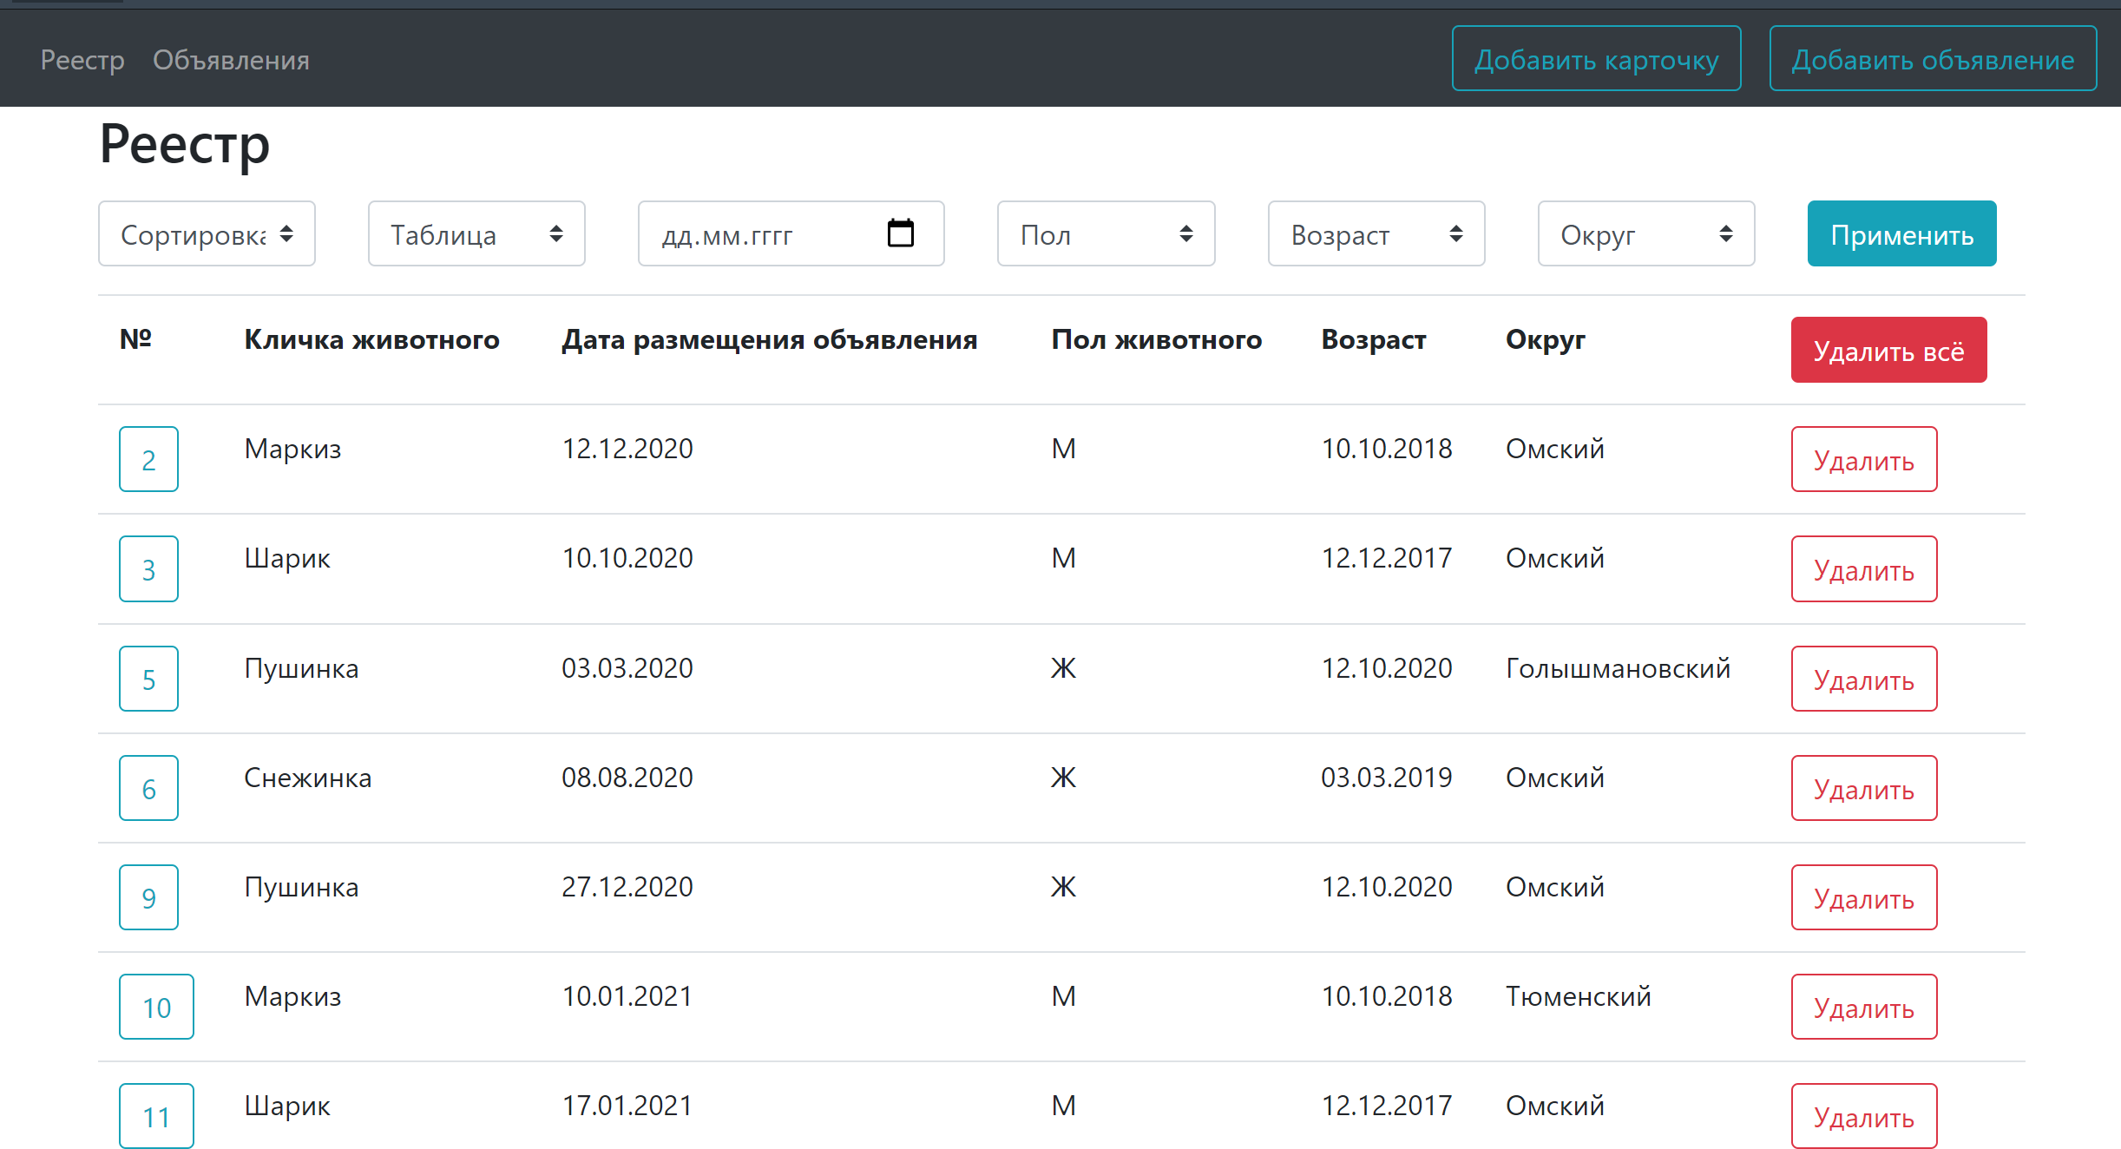

Рисунок 8. Реестр, полный функционал

Для добавлении новой карточки в верхнем правом углу экрана необходимо нажать «Добавить карточку», после этого появится страница для добавления карточки животного (рис. 10, 11). После нажатия на «Добавить» карта животного появится в реестре.

Удалять записи закрытого реестра может только администратор, для этого необходимо нажать «Удалить» рядом с конкретной записью и запись будет удалена (рис. 12).

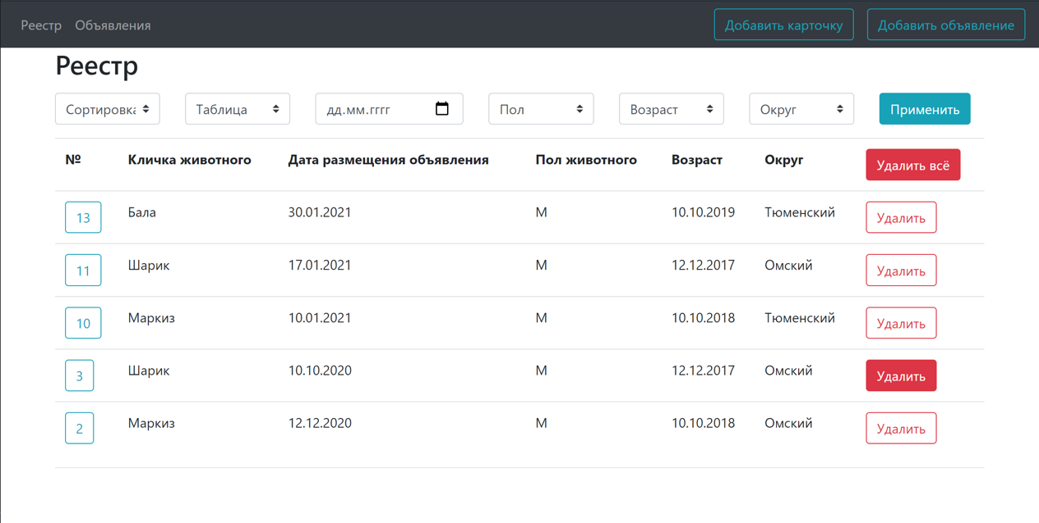

Рисунок 12. Удаление записей

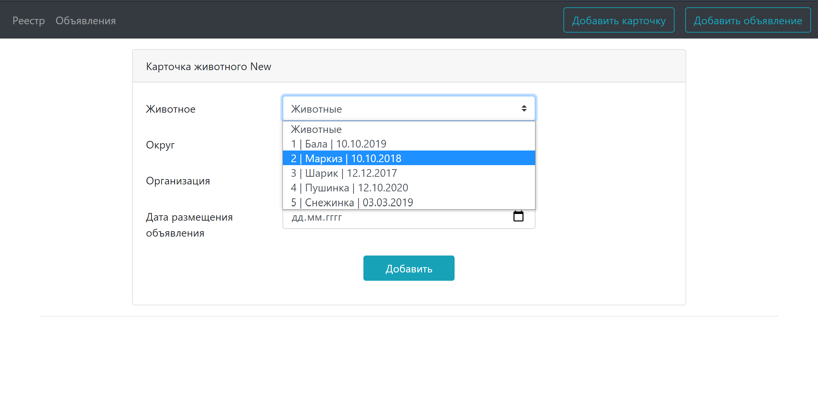

Рисунок 11. Страница для добавления карточки животного

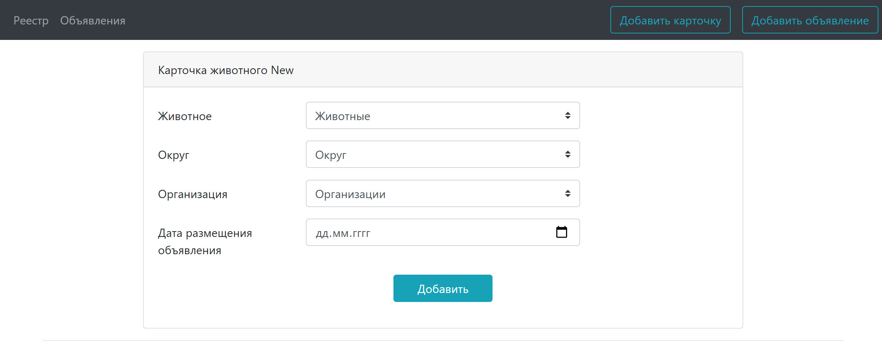

Рисунок 10. Страница для добавления карточки животного

## Инструментарий разработки

Так как в качестве основного языка для ПО был выбран C#, поэтому программной средой разработки стала Visual Studio. Программа была создана на основе веб-технологий ASP.NET MVC Framework. Для внешнего оформления страниц была использована css-библиотека Bootstrap.

# ЗАКЛЮЧЕНИЕ

В ходе выполнения данной работы были выполнены следующие этапы:

1. определены требования к системе через пользовательские прецеденты;
2. определен набор концептов с помощью выделения концептуальных классов;
3. определены последовательности действий для прецедентов через системные диаграммы последовательностей;
4. установлены взаимодействия между компонентами с помощью диаграмм коммуникаций;
5. создана общая иерархия классов с помощью диаграммы классов проектирования;
6. создана схема данных;
7. создано программное обеспечение с реестром для пользователей всех организаций и округов.

Полученное ПО осуществляет:

1. возможность просматривать записи в различных представлениях,
2. возможность фильтровать и сортировать внутренний реестр по характеристикам животных,
3. возможность добавлять новые карточки в реестр,
4. для администратора возможность удалять записи реестра,
5. открытие определенных частей реестра для пользователей с разными ролями.

Данное ПО легко в использовании, а использованный шаблон MVC позволяет масштабировать и улучшать программный продукт.

Исходный код можно посмотреть на платформе GitHub [2].

# СПИСОК ЛИТЕРАТУРЫ И ССЫЛОК

1. К. Ларман «Проектирование UML и шаблонов проектирования». – Второе издание, - Москва: Вильямс, 2004, - 609 c.
2. Animaux, проект на GitHub. URL: <https://github.com/ISMAKOVA/PIS_ANIMAUX>.